Министерство науки и высшего образования Российской Федерации

Федеральное государственное бюджетное образовательное учреждение  
высшего образования   
«Алтайский государственный техничеcкий университет им. И. И. Ползунова»

Факультет информационных технологий

Кафедра прикладной математики

Отчет защищен с оценкой _____

Преподаватель _____________

(подпись)

«___» ____________ 2022 г.

Отчет

по лабораторной работе № 3

"Управление проектами. Построение линейной диаграммы проекта"

по дисциплине «Разработка и реализация проектов»

Студент группы ПИ-92 Шинтяпин И. И.

Преподаватель доцент, к.э.н. Астахова А.В.

Барнаул 2022

**Задание**

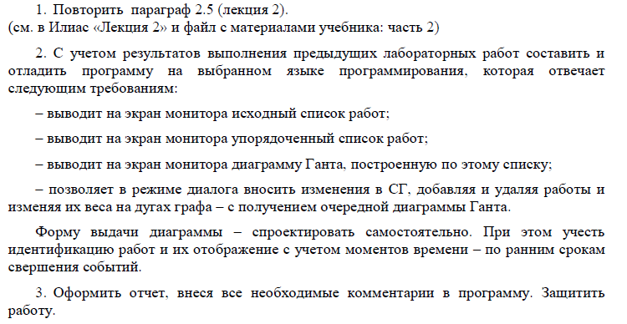

**Решение**

1. **Код программы:**

Файл Graf.h

#pragma once

#include <iostream>

#include <vector>

#include <Conio.h>

#include <fstream>

using namespace std;

struct Table

{

int start_top;// начальная вершина дуги графа

int end_top;// конечная вершина дуги графа

int weight;// вес дуги

int number_sloi;// номер слоя, в котором содержиться конечная вершина дуги

bool metka;// метка вершины, посещена или нет

};

struct Top

{

int number;// шифр события

int tr;// ранний срок свершения события

int number_sloi;

};

class Graf

{

private:

vector<Table> graf; // вектор, содержащий дуги графа и веса в виде таблицы

vector<Table> struct_graf;// структурированный СГ

vector<Top> top;// структура, содержащая события и их параметры

int first_top;// первая вершина графа

int last_top;// последняя вершина графа

void search_first_top(); // поиск первой вершины графа

void graf_struct();// упорядочивание СГ

void search_sloi(int *current_top, int number_sloi);// поиск номеров слоев

void input_top();// нахождение вершин у упорядочивание их в соответствии с номерами слоев

void clear();

public:

Graf(ifstream *fin);// конструктор

Graf();

void print_work(const bool flag);// метод печати таблицы путей (работ)

void optimized_graf();// функция оптимизации (удаления петель, одинаковых работ, поиска конечной вершины СГ)

void search_tr();// метод поиска раннего срока свершения события

void print_diagramm();

void push();

void erase();

void change_weight();

};

Файл Graf.cpp

#include "stdafx.h"

#include "Graf.h"

// конструктор

Graf::Graf(ifstream *fin)

{

Table *index = new Table;

// заполение таблицы работ СГ

while (*fin >> index->start_top)

{

*fin >> index->end_top;

*fin >> index->weight;

index->metka = false;

index->number_sloi = 0;

graf.push_back(*index);

}

delete index;

// начальные значения первой и послед вершин СГ

first_top = -500;

last_top = -500;

}

// метод вывода СГ в консоль

void Graf::print_work(const bool flag)

{

if (!flag)

{

cout << "Таблица П1:" << endl;

printf("**********************************\n");

printf("* A * B * T *\n");

printf("**********************************\n");

for (auto i = graf.begin(); i != graf.end(); i++)

{

printf("*%10d*%10d*%10d*\n", i->start_top, i->end_top, i->weight);

printf("**********************************\n");

}

}

else

{

cout << "Упорядоченный список работ" << endl;

printf("**********************************\n");

printf("* Номер работы * A * B * T *\n");

printf("**********************************\n");

for (int i = 0; i <struct_graf.size(); i++)

{

printf("*%14d*%5d*%5d*%5d*\n", i + 1, struct_graf[i].start_top, struct_graf[i].end_top, struct_graf[i].weight);

printf("**********************************\n");

}

cout << "\nНачальная вершина: " << first_top << endl;

cout << "Конечная вершина: " << last_top << endl << endl;

}

}

void Graf::print_diagramm()

{

printf("Диаграмма Ганта:\n");

printf(" день: *%d ", 1);

int count = 10;

int temp=9;

for (int i = 2; i < 129; i++)

{

if (i % temp == 0)

{

printf("%d", count);

count += 10;

if (count == 110)

{

temp--;

printf(" ");

}

}

else

{

printf(" ");

}

}

printf("\n");

for (int i = 0; i < struct_graf.size(); i++)

{

printf("Работа%4d -%3d*", struct_graf[i].start_top, struct_graf[i].end_top);

for (int j = 0; j < top.size(); j++)

{

if (top[j].number == struct_graf[i].start_top)

{

for (int k = 0; k < top[j].tr; k++)

{

printf(" ");

}

}

}

for (int j = 0; j < struct_graf[i].weight; j++)

{

printf("#");

}

printf("\n");

}

}

// функция оптимизации (удаления петель, одинаковых работ, поиска конечной вершины СГ)

void Graf::optimized_graf()

{

for (int i = 0; i < graf.size(); i++)

{

graf[i].metka = false;

}

search_first_top(); // поиск первой вершины графа

// итерация по таблице путей СГ (внешний цикл)

one:

for (auto i = graf.begin(); i != graf.end(); i++)

{

if (i->start_top == i->end_top)// условие нахождения петли

{

cout << "Найдена петля, автоматическое удаление работы" << endl;

graf.erase(i);// удаление записи в таблице

goto one;// возврат в начало цикла

}

two:

for (auto j = graf.begin(); j != graf.end(); j++)// вложенный цикл для сравнения всех вершин СГ

{

if ((i->start_top == j->start_top) && (i->end_top == j->end_top) && (i != j))// условие дублирования работы

{

cout << "ошибка, работа " << i->start_top << "->" << i->end_top << " дублируется" << endl;

if (i->weight != j->weight)// если веса разные

{

cout << "но имеет 2 веса:" << endl;

cout << "1) " << i->weight << endl;

cout << "2) " << j->weight << endl;

cout << "выбрать нужное ( по умолчанию удалиться 2) ): ";

switch (_getche())

{

case '1': // удаление 1 работы

graf.erase(i);

cout << endl;

goto one;

break;

default:// по умолчанию удаляется 2 работа

graf.erase(j);

cout << endl;

goto two;

break;

}

}

else// если вес совпадает, удаление одной из работ

{

cout << "с одним весом: " << i->weight << endl;

cout << "автоматическое удаление одной работы" << endl;

graf.erase(j);

goto two;

}

}

}

}

// поиск последней вершины СГ

bool flag_last_top;// флаг нахождения послед вершины

three:

int size = graf.size();// запоминание кол-во строк таблицы до поиска

for (int i = 0; i < size; i++)// внешний цикл по таблице работ СГ

{

flag_last_top = true;// начальное значение флага

for (int j = 0; j < size; j++)// вложенный цикл для сравнения вершин СГ

{

// условие, что вершина не последняя

if ((graf[i].end_top == graf[j].start_top) && (graf[i].end_top != graf[j].end_top))

{

flag_last_top = false;// обнуление флага

break;// завершение цикла

}

}

if (flag_last_top && !graf[i].metka)// если найдена последняя вершина

{

if (last_top == -500)// проверка, первая эта вершина или нет

{

// если вершина первая, запоминание ее шифра и отметка всех работ с этим шифром как пройденные

last_top = graf[i].end_top;

for (int temp = 0; temp < graf.size(); temp++)

{

if (graf[temp].end_top == graf[i].end_top)

{

graf[temp].metka = true;

}

}

}

else// если уже есть послед вершина

{

cout << "Вершины графа (события) с шифрами " << last_top << " и " << graf[i].end_top << " конечные." << endl;

cout << "Ввести фиктивную конечную вершину или, если вершина уже фиктивна, добавить работу?(1-да, 2-нет): ";

char c = _getche();

cout << endl;

if (c == '1')

{

// создание фиктивной вершины

Table *index = new Table;

index->start_top = last_top;

index->end_top = 100;

index->weight = 0;

graf.push_back(*index);

index->start_top = graf[i].end_top;

graf.push_back(*index);

delete index;

if (last_top != 100)

{

last_top = 100;

}

for (auto temp = 0; temp < graf.size(); temp++)

{

if (graf[temp].end_top == graf[i].end_top)

{

graf[temp].metka = true;

}

}

}

else// удаление одной из вершин

{

graf.erase(graf.begin() + i);

last_top = -500;

for (int i = 0; i < graf.size(); i++)// итерация по таблице вершин графа

{

graf[i].metka = false;

}

goto three;

}

}

}

}

for (int i = 0; i < graf.size(); i++)// итерация по таблице вершин графа

{

graf[i].metka = false;

}

graf_struct();

}

// метод поиска первой вершины

void Graf::search_first_top()

{

bool flag_search;// флаг, отвечающий за определение начальной вершины

int size = graf.size();

for (auto i = 0; i < size; i++)// итерация по таблице вершин графа

{

flag_search = true;

for (auto j = 0; j < size; j++)// вторая итерация для поиска первой вершины

{

// условие, что в вершину входит дуга, значит это не стартовая вершина, обнуление флага

if ((graf[i].start_top == graf[j].end_top) && (graf[i].start_top != graf[j].start_top))

{

flag_search = false;

break;

}

}

if (flag_search && !graf[i].metka)

{

// если это первая начальная вершина

if (first_top == -500)

{

first_top = graf[i].start_top;

}

else

{

// создание фиктивной вершины

Table *index = new Table;

index->start_top = -100;

index->end_top = first_top;

index->weight = 0;

graf.push_back(*index);

index->end_top = graf[i].start_top;

graf.push_back(*index);

delete index;

if (first_top != -100)

{

first_top = -100;

}

}

for (auto temp = 0; temp < graf.size(); temp++)

{

if (graf[temp].start_top == graf[i].start_top)

{

graf[temp].metka = true;

}

}

}

}

for (auto i = 0; i < graf.size(); i++)// итерация по таблице вершин графа

{

graf[i].metka = false;// обнуление меток

}

}

void Graf::graf_struct()// метод упорядочивания СГ

{

vector<int> top;// очередь для хранения вершин СГ

top.push_back(first_top);// положили в очередь первую вершину

int size = graf.size();// запоминание размера таблицы для оптимизации программы

while (struct_graf.size() != size)// пока новый СГ не сформирован

{

for (int i = 0; i < size; i++)// цикл по элементам таблицы СГ

{

if (top.at(0) == graf.at(i).start_top&&!graf.at(i).metka)// если найдена следующая вершина и данная работа не посещена

{

struct_graf.push_back(graf.at(i));// добавление текущей строки таблицы в новую таблицу СГ

top.push_back(graf.at(i).end_top);// добавление в очередь конечной вершины текущей строки

graf.at(i).metka = true;// работа посещена

}

}

top.erase(top.begin());// после цикла удаление послед вершины

}

}

void Graf::input_top()

{

for (int i = 0; i < struct_graf.size(); i++)

{

struct_graf[i].metka = false;

}

int size = struct_graf.size();

Top index;// текущая вершина для добавления к таблице вершин

index.number = first_top;

index.number_sloi = 1;

top.push_back(index);

int current_top = first_top;

int number_sloi = 2;

search_sloi(&current_top, number_sloi);// поиск второго слоя

while (current_top != last_top)// пока текущая вершина не равна конечной

{

for (int i = 0; i < size; i++)// цикл по элементам таблицы путей

{

if (struct_graf[i].number_sloi == number_sloi)// если найдена вершина с необходимым слоем

{

current_top = struct_graf[i].end_top;// запоминание в текущей новую врешину

if (current_top == last_top)

{

break;

}

search_sloi(&current_top, number_sloi + 1);// поиск текущего слоя

}

}

number_sloi++;// переход к след слою

}

for (int i = 2; i < number_sloi; i++)// цикл заполнения таблице вершин в соответствии с номерами слоев по возрастанию

{

for (int j = 0; j < struct_graf.size(); j++)

{

if (struct_graf[j].number_sloi == i)

{

index.number = struct_graf[j].end_top;

index.number_sloi = struct_graf[j].number_sloi;

top.push_back(index);

}

}

}

}

void Graf::search_sloi(int *current_top, int number_sloi)

{

int size = struct_graf.size();

bool flag;

for (int i = 0; i < size; i++)

{

if (struct_graf[i].start_top == *current_top)// если найдена дуга с текущим начальным событием

{

struct_graf[i].metka = true;// дуга посещена

}

}

for (int i = 0; i < size; i++)// цикл по элементам таблице путей

{

flag = true;

if (*current_top == struct_graf[i].start_top)// если найдена дуга с текущим начальным событием

{

for (int j = 0; j < size; j++)// вложенный цикл по элементам таблице путей

{

if ((struct_graf[i].end_top == struct_graf[j].end_top) && (i != j) && !struct_graf[j].metka)// обнуление флага если в вершину входит дуга, кроме текущей

{

flag = false;

}

}

if (flag)

{

struct_graf[i].number_sloi = number_sloi;// если в данную вершину не входят дуги кроме текущей, присваивание ей номера слоя

}

}

}

}

// метод поиска раннего срока свершения события

void Graf::search_tr()

{

input_top();// нахождение вершин

top.at(0).tr = 0;// ранний срок начальной вершины равен 0

int size = top.size();

for (int i = 1; i < size; i++)// цикл по элементам таблице путей

{

top[i].tr = 0;// присваивание каждой вершине в начале наименьшего срока для сравнения

for (int j = 0; j < struct_graf.size(); j++)// цикл по таблице работ

{

if (top[i].number == struct_graf[j].end_top)//если найдена след работа

{

for (int k = 0; k < size; k++)// вложенный цикл по вершинам

{

if (top[k].number == struct_graf[j].start_top&&top[i].tr < top[k].tr + struct_graf[j].weight)// условие находения стартовой вершины текущей работы и проверка суммы

{

top[i].tr = top[k].tr + struct_graf[j].weight;// присваиваение нового раннего срока, меньше предыдущего

break;

}

}

}

}

}

}

// добавление работы в таблицу

void Graf::push()

{

Table index;

system("cls");

print_work(1);// печать таблицы работ

cout << "Добавление работы" << endl;

cout << "Введите данные:" << endl;

cout << "Начальное событие: ";

cin >> index.start_top;

cout << "Конечное событие: ";

cin >> index.end_top;

cout << "Время работы: ";

cin >> index.weight;

struct_graf.push_back(index);// добавление новой работы

clear();

cout << "Работа успешно добавлена";

_getch();

}

// удаление работы из таблицы

void Graf::erase()

{

int number;

system("cls");

print_work(1);

cout << "Удаление работы" << endl;

cout << "Введите номер работы:" << endl;

cin >> number;

number--;

struct_graf.erase(struct_graf.begin() + number);// удаление нужной работы

clear();

cout << "Работа успешно удалена";

_getch();

}

// замена времени работы

void Graf::change_weight()

{

int number;

system("cls");

print_work(1);

cout << "Изменение времени работы" << endl;

cout << "Введите номер работы:" << endl;

cin >> number;

number--;

printf("**********************************\n");

printf("* Номер работы * A * B * T *\n");

printf("**********************************\n");

printf("*%14d*%5d*%5d*%5d*\n", number + 1, struct_graf[number].start_top, struct_graf[number].end_top, struct_graf[number].weight);

printf("**********************************\n");

cout << "Введите новое время: ";

cin >> struct_graf[number].weight;// ввод нового времени работы

clear();

cout << "Время успешно поменяно";

_getch();

}

void Graf::clear()

{

graf.clear();// очистка начальной таблицы

for (int i = 0; i < struct_graf.size(); i++)// заполнение начальной таблицы, таблицей с новыми данными

{

struct_graf[i].metka = false;// обнуление флага

struct_graf[i].number_sloi = 0;// обнуление номера слоя

graf.push_back(struct_graf[i]);// добавление работы

}

top.clear();// очистка таблицы событий

struct_graf.clear();//очистка структурированной таблицы

first_top = -500;

last_top = -500;

}

Файл Main.cpp

#include "stdafx.h"

#include <iostream>

#include <Conio.h>

#include "Graf.h"

#include <Windows.h>

using namespace std;

int _tmain(int argc, _TCHAR* argv[])

{

SetConsoleCP(1251);// подключение русскоязычного ввода/вывода

SetConsoleOutputCP(1251);

system("color F0");

ifstream fin("input.dat");// чтение данных из файла input.dat

if (fin.is_open() == false)

{

cout << "Ошибка открытия файла\nзавершение работы" << endl;

_getch();

return 1;

}

Graf graf(&fin);// создание и инициализация СГ

char c;

fin.close();

do

{

graf.print_work(0);// вывод таблицы работ

graf.optimized_graf();// оптимизация СГ, построение частично структурированной таблицы

graf.search_tr();// поиск раннего срока свершения события

graf.print_work(1);// вывод таблицы параметров работ

graf.print_diagramm();

cout << endl << "Выберите действие:" << endl;

cout << "1) добавить работу" << endl;

cout << "2) удалить работу" << endl;

cout << "3) изменить время" << endl;

cout << "0) выход из программы" << endl;

// выбор действия

switch (c = _getche())

{

case '1':

graf.push();// добавление работы

break;

case '2':

graf.erase();// удаление работы

break;

case '3':

graf.change_weight();// замена времени

break;

default:

break;

}

system("cls");

} while (c != '0');// цикл пока не выход из программы

return 0;

}

1. **Тесты программы**

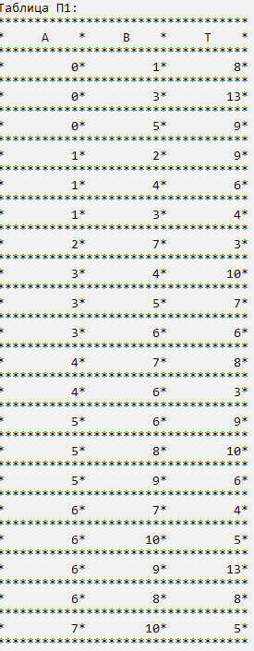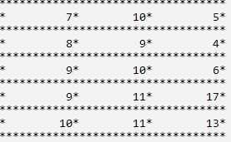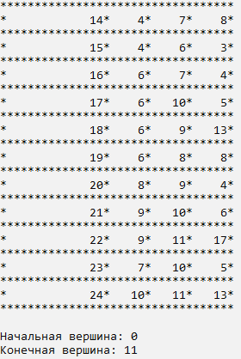

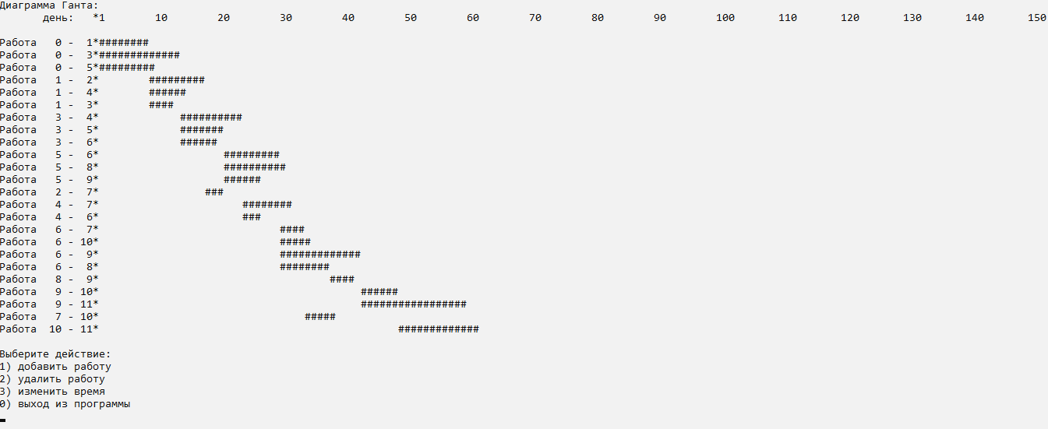

Добавление работы

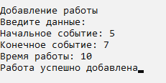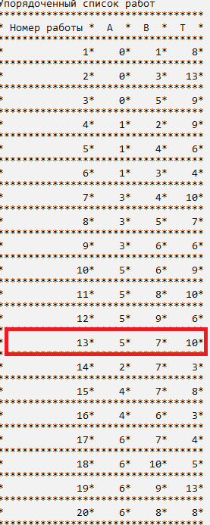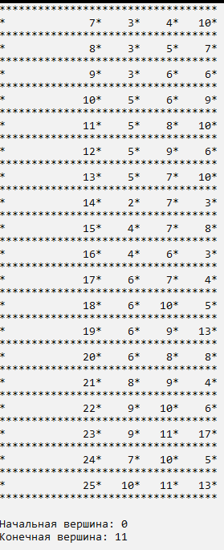

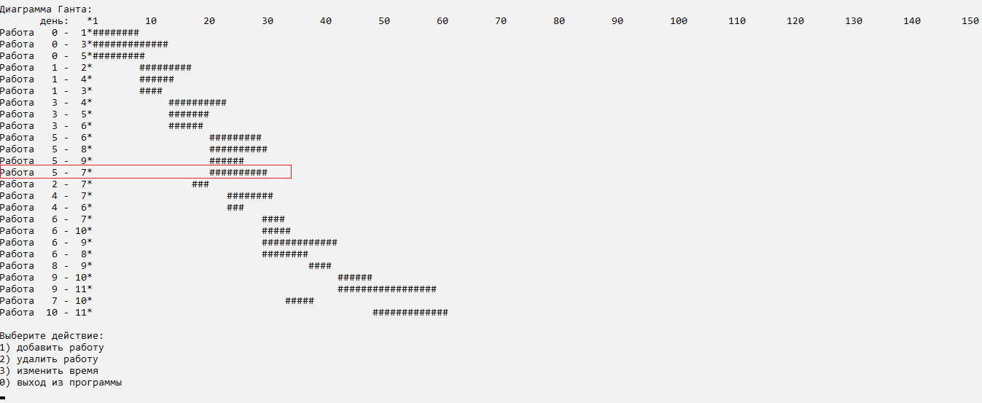

Удаление работы

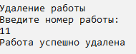

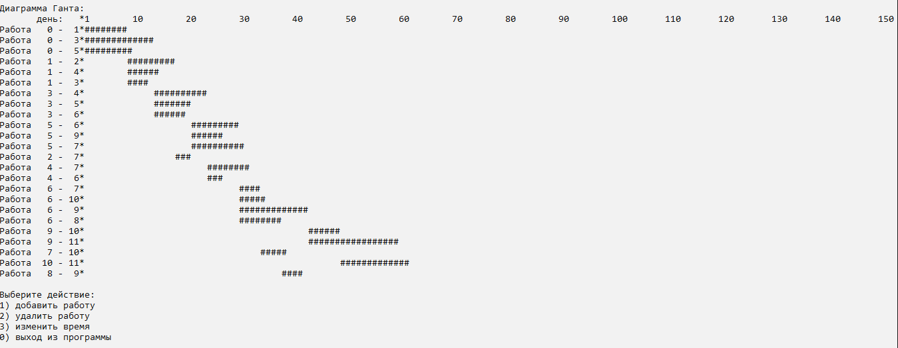

Замена времени работы

